Qual dos quadriláteros abaixo possui os ângulos internos opostos congruentes e os quatro lados com a mesma medida?
(A) Trapézio retângulo.
(B) Retângulo.
(C) Losango.
(D) Trapézio isósceles.

********************************************************

(Prova Brasil). Observe as figuras abaixo. (☻☻)
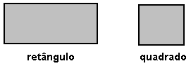
Considerando essas figuras,
(A) os ângulos do retângulo e do quadrado são diferentes.
(B) somente o quadrado é um quadrilátero.
(C) O retângulo e o quadrado são quadriláteros.
(D) o retângulo tem todos os lados com a mesma medida.

********************************************************
Alguns quadriláteros estão representados nas figuras abaixo:
Qual dos quadriláteros possui apenas um par de lados paralelos? (☻☻)
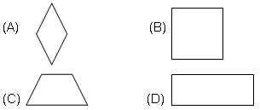

********************************************************
Uma fábrica de móveis lançou um modelo de cadeira cujo encosto tem a forma de um quadrilátero com dois lados paralelos e dois não paralelos e de mesmo comprimento. O modelo de cadeira que foi lançado pela fábrica tem o encosto das cadeiras na forma de um:
(A) losango.
(B) paralelogramo.
(C) trapézio isósceles.
(D) trapézio retângulo.

********************************************************

O trapézio é um aparelho de ginástica usado para acrobacias aéreas nos espetáculos de circos. É composto por duas cordas presas a uma barra de ferro, que ficam presas a uma determinada altura.
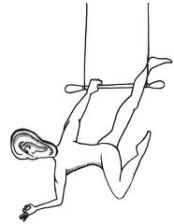
Com base nestas informações, podemos dizer que o trapézio:
(A) todos os lados iguais.
(B) todos os ângulos iguais.
(C) não é um quadrilátero.
(D) é um quadrilátero que tem somente dois lados paralelos.

******************************************************

Dobramos uma folha como na figura abaixo, depois recortamos e retiramos a parte branca.

Em seguida, desdobrando a folha, obtemos:

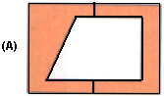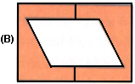

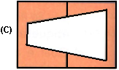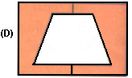

*******************************************************
Pedro reuniu todos os materiais necessários para a confecção de uma bela pipa. Cortou o papel no formato de um paralelogramo com todos os lados iguais. Em seguida, colou as varetas de sustentação de tamanhos diferentes nas diagonais e ficaram perpendiculares.
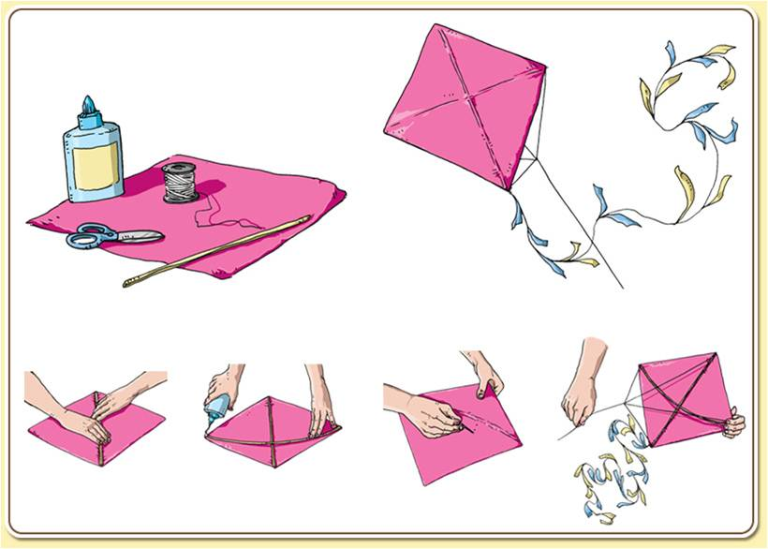
Com base no enunciado a pipa tem um formato de um:
(A) triângulo.
(B) quadrado.
(C) losango.
(D) retângulo.

********************************************************

A professora Lúcia desenhou no quadro os quadriláteros abaixo.
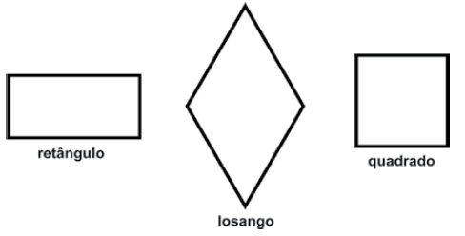
Uma das propriedades comuns desses quadriláteros é
A) Os quatro ângulos são retos.
B) Os quatro lados têm mesma medida.
C) As diagonais são perpendiculares.
D) Os lados opostos são paralelos.

*********************************************************
(PB – 2011). Patrícia desenhou os polígonos abaixo e enumerou-os.
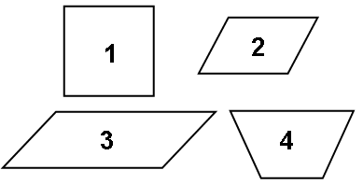

O par de figuras que tem o mesmo número de lados e de ângulos é
(A) 1 e 2
(B) 2 e 3
(C) 3 e 4
(D) 4 e 1

*****************************************************
Uma professora de matemática optou por trabalhar geometria utilizando o tangram Coração Partido.
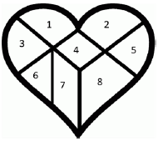
(Fonte: ttp://www.projetos.unijui.edu.br/matematica/principal/fundamental/tangran/recortar_coracao.htm)

Em relação à figura, pode-se afirmar que:
A) Somente as peças 1, 2, 3 e 5 não são polígonos.
B) O trapézio não possui ângulo agudo.
C) O quadrado tem apenas dois ângulos retos.
D) Há somente um paralelogramo no tangram.

*****************************************************
(Saresp 2007). Foi traçada a diagonal do paralelogramo abaixo, formando assim dois triângulos.
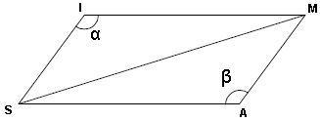

É correto afirmar que
(A) a medida do ângulo α é diferente da medida do ângulo β.
(B) as áreas de SIM e MAS têm a mesma medida.
(C) a medida segmento $\overline{\text{MS}}$ é o dobro da medida do lado MA.
(D) os triângulos SIM e MAS são isósceles.

****************************************************

(Saresp 2007). Dois retângulos R₁ e R₂ são tais que: a medida da base de R₁ é o dobro da medida da base de R₂; a medida da altura de R₁ é a metade da medida de R₂. Nessas condições, é verdade que
(A) a área de R₁ é o dobro da área de R₂.
(B) o perímetro de R₁ é o dobro do perímetro de R2.
(C) a área de R₁ é igual à área de R₂.
(D) o perímetro de R₁ é igual ao perímetro de R₂.

*********************************************************
(Saresp 2002). A outra metade desta folha contém o mesmo desenho. Desdobrando-a, que figura aparecerá no centro do retângulo?
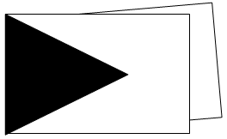
(A) Quadrado
(B) Losango
(C) Retângulo
(D) Trapézio

*********************************************************
(Saresp 2002). Andréa colou um decalque em cada face de suas caixas de papelão, até mesmo na que fica apoiada sobre a mesa. Observe as caixas de Andréa.

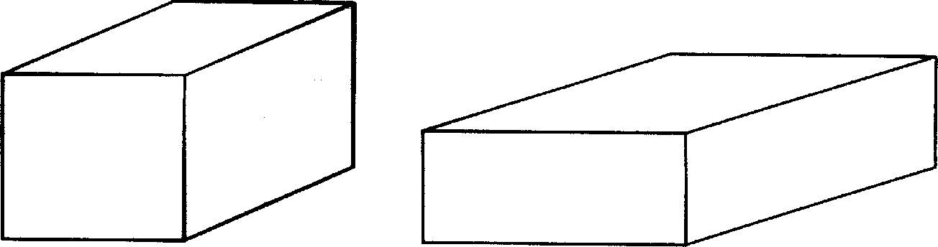
O total de decalques que ela utilizou foi de:
(A) 12
(B) 10
(C) 8
(D) 6

*********************************************************
Um robô foi programado para partir do ponto A, dar alguns passos e girar para a direita, repetindo este processo até retornar ao ponto A, conforme a figura.
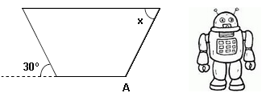

Sabendo que a trajetória produzida pelo robô descreve um trapézio isósceles, o ângulo x assinalado na figura mede
(A) 150°.
(B) 60°.
(C) 30°.
(D) 15°.

*******************************************************
(Prova rio). Alberto está fazendo sua pipa. Ela terá o formato de um losango.

Se um dos ângulos agudos medir 40°, os outros ângulos deste quadrilátero medirão
(A) 50°; 130° e 140°.
(B) 40°; 140° e 140°.
(C) 40°; 140° e 180°
(D) 20°; 140° e 160°.

*******************************************************
(GAVE). Observa os cinco quadriláteros desenhados nas seguintes malhas quadriculadas.
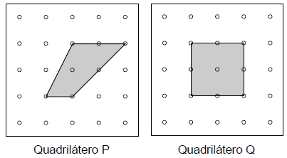
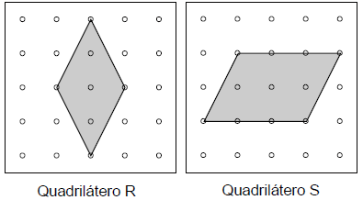
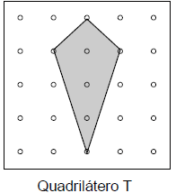

Os quadriláteros que têm as diagonais perpendiculares são
(A) T e R
(B) R e P
(C) P e Q
(D) P e R

*******************************************************

(GAVE). A face [ABCD] de uma torre tem a forma de um paralelogramo como mostra a figura abaixo.
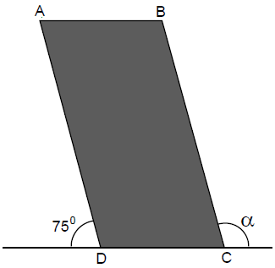
O valor do ângulo α é
(A) 75º
(B) 120º
(C) 105º
(D) 110º

*******************************************************
(GAVE). No retângulo seguinte, está traçada uma diagonal.
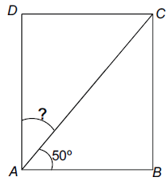

O ângulo DAC mede
(A) 90º
(B) 130º
(C) 45º
(D) 40º

********************************************************
(Saresp – SP). Na figura abaixo tem-se representado um canteiro de flores que foi construído com a forma de quadrilátero de lados iguais e dois a dois paralelos. Sua forma é de um:
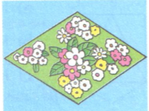
A) trapézio;
B) retângulo;
C) losango;
D) quadrado.

******************************************************
(Saresp – SP). Na fábrica de carros do meu tio, tem um robô muito engraçado. Ele é formado por figuras geométricas. As partes do robô que têm o formato de losango são:

A) mãos e pés;
B) olhos e pés;
C) braços e chapéu;
D) pescoço e pernas.
*******************************************************

